В ночь на 7 декабря 1941 года войска генерал-майора П.А.Белова с трех сторон ворвались в Мордвес. Кавалерийские эскадроны в конном строю стремительно преследовали убегающего противника. 9 декабря был взят Венев.  Подводя итоги боев под Каширой П.А.Белов в 1942 году писал: «В боях к югу от Каширы потерпели поражение следующие дивизии противника: 17-я танковая, 29-я моторизованная, 167-я пехотная. Нами захвачены трофеи: свыше 2 000 автомашин, не менее 80 танков и более 60 орудий разных систем. Одними убитыми враг потерял около 1 500 человек». В донесении командования 173-й стрелковой дивизии Военному Совету 50-й армии указываются более точные цифры захваченных у немцев трофеев: «…машин грузовых – 379, машин легковых – 15, мотоциклов – 190, орудий – 28, пулеметов-27, танков-29, танкеток – 4, зенитных пушек-6, автоматов-10, патронов – 800 тысяч, саперное, инженерное имущество, имущество связи и п.д.».  На этом заканчивались бои под Каширой, а начавшееся здесь контрнаступление советских войск переросло в общее стратегическое наступление Западного фронта.  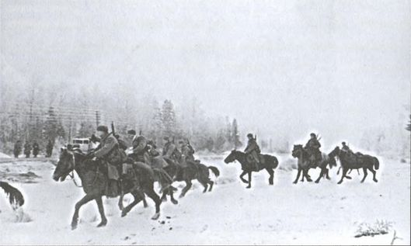  Контрудар Белова под Каширой -  начало общего контрнаступления под Москвой  В ноябре 1941 года на участках Западного фронта под Москвой войска Красной Армии вели тяжелые оборонительные бои. В этих условиях войска генерала Белова были первыми, кто начал успешно контратаковать фашистов, отгоняя их от стен столицы. И первый удар по врагу в важнейшей для хода всей Великой Отечественной войны Битве под Москвой был нанесен именно под Каширой.  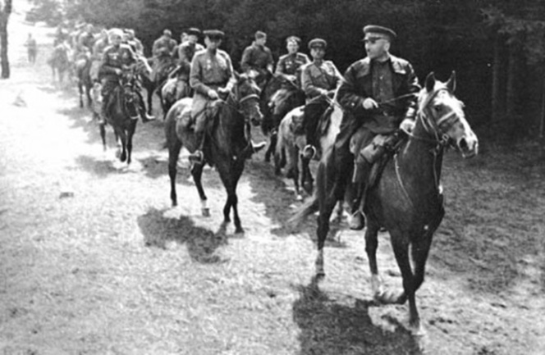  Советская историческая наука, особенно в период руководства страной И.В.Сталиным, утверждала, что советское генеральное контрнаступление в Битве за Москву тщательно и заранее планировалось. Для этого врага изматывали в оборонительных боях, а в это время подтягивали в тылы резервные армии, готовя их для перехода в наступление. Георгий Константинович Жуков в своих «Воспоминаниях и размышлениях» писал в 1969 году о подготовке генерального наступления под Москвой: «Сама идея его возникла еще в ноябре. В ходе оборонительных сражений она окончательно сложилась, стала важнейшим и | 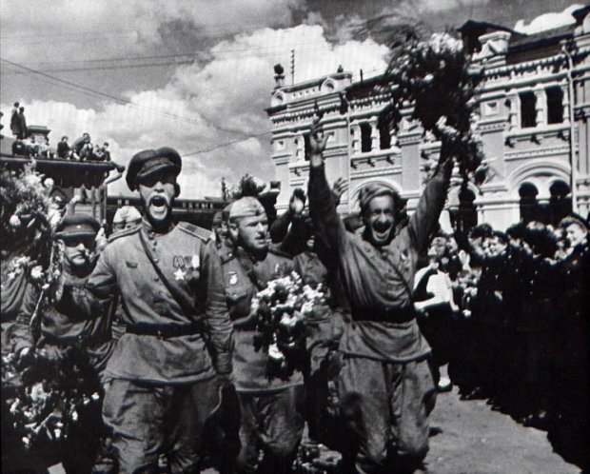  Победа в Великой Отечественной войне — подвиг и слава нашего народа. Как бы ни менялись за последние годы оценки и даже факты нашей истории, 9 мая — День Победы — остается неизменным.  Вечная слава победителям!    постоянным элементом замыслов Ставки советского Верховного Главнокомандования». То есть, получается, что Верховное Главнокомандование и командование Западного фронта заранее подготовили события, стянули войска, наметили сроки.  В реальности было немного не так. По событиям под Каширой мы видели, что огромные участок фронта, решающий участок, несколько дней не кому было защищать. В тылу от Каширы до Михнева не было ни одной боеспособной части Красной Армии. Пришлось снимать войска с других участков фронта. О каком спокойном планировании можно говорить, если и под Каширой и под Солнечногорском, в десятках километрах от стен столицы, вражеские танки приходилось останавливать огнем зенитной артиллерии? О какой планомерной подготовке резервов идет речь, если в бой к северу от Москвы бросались все свободные резервы, в том числе и 1-я ударная армия на канале Москва-Волга, которая, вроде бы, стояла в резерве для начала контрнаступления под Москвой?  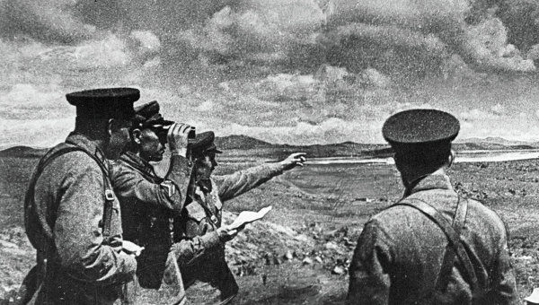 | ГБСУВУ  Каширская спецшкола  70 лет Великой Победы.  Контрудар Белова под Каширой.    Разработал: социальный педагог  Монахов Р.В.  г. Кашира, 2015 год  От Каширы до ворот Венева  Всю ночь с 28 на 29 ноября 1941 года войска под командованием генерал-майора П.А.Белова, действуя мобильными группами автоматчиков, очищали от остатков фашистских войск деревни и села Каширского района. К 29 ноября немцы были отброшены на 25-30 километров от Каширы. Это была настоящая победа.  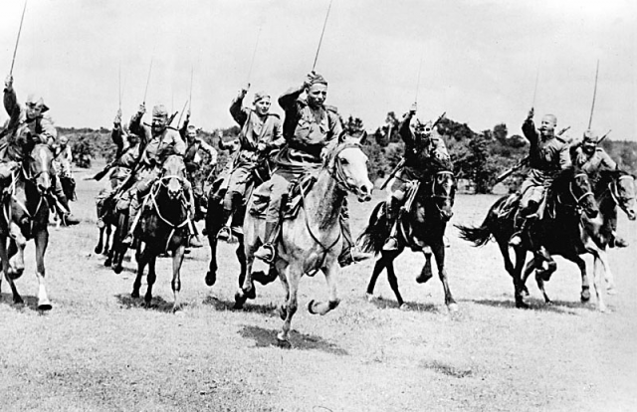  Результаты контрудара под Каширой хорошо видны из записей в дневнике начальника немецкого Генерального штаба сухопутных сил Ф.Гальдера: «29 ноября 1941 года. 161-й день войны. Войска 2-й танковой армии встречают растущее сопротивление противника у Каширы. В этом районе наши авангарды вынуждены были отойти. Восточнее Каширы продолжаются переброски войск противника с юга на Рязань. Эти записи в дневнике в тот период, когда еще к северу от Москвы обстановка была крайне сложной, очень дорого стоят – они подтверждают тот вывод автора о том, что именно с контрудара войск Белова под Каширой начался крах немецкого наступления под Москвой!

